案例一：专业建设案例
典型案例：打造“多维一体”核心课程组，构建高质量课程体系
我院为优化人才培养模式，决定为建筑工程技术、工程造价等四个专业量身打造一个“多维一体”的核心课程组，每个课程组的课程均以各专业核心课程为基础，结合各专业的1+X证书考证、省赛、考证、精品在线课程、教学能力大赛以及有效课堂等多维度质量工程的建设，构建一个高效率、高质量的课程体系。以建筑室内设计专业为例，本专业拟建的核心课程为《住宅室内设计》，核心课程组成员由本专业教师柳颖、姚媛、叶翔宇等六位组成，其中叶翔宇老师为课程组负责人。目前，本核心课程组的建设已经开始启动，由汪耀武教学副院长于2021年10月27日亲自召开了课程组的研讨会和工作推进会，根据会上初步拟定的建设方案进行全方面，全员的布局，集中本专业的优势资源将接下来的教师教学能力大赛、校级课程思政案例、“1+X”室内设计职业等级证书、校级精品在线课程等质量工作有机的结合起来。
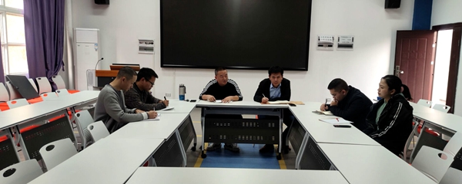
图47 开展核心课程组研讨会

案例二：现代学徒制案例
典型案例2: 工程测量技术专业“晓雲科技班”现代学徒制试点成效显著
2021年，学院与湖北晓雲科技有限公司进一步深化校企合作，在工程测量技术专业现代学徒制联合培养过程中实施系列举措，提升育人成效。2020年11月至2021年3月期间，双方合作实施了“1：2000地形图上图编辑”实战项目。2021年4月，学院举办了2021年“晓雲科技杯”工程测量竞赛。2021年6月16日，校企双方表彰了在实战项目中表现优秀学生，并为2019级工程测量技术专业李子谦等15名同学颁发了2020年度“晓雲科技”奖学金。2021年8月，校企双方合作编写的活页式新形态教材《建筑施工测量》正式出版。
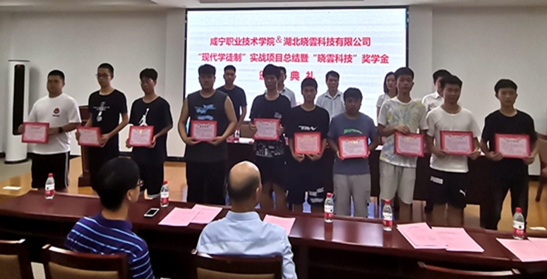
图48 “现代学徒制”实战项目总结大会

案例三：服务行业企业案例
典型案例：省级科技副总服务企业转型升级
2021年07月我院曾学礼院长入选湖北省第二批中小微企业“科技副总”名单。为更好的与企业开展项目研发、平台建设、人才培养等工作，在曾院长的带领下BIM技术创新团队定期召开研讨会，并派团队成员常态化驻场工作。将阶段性的科研成果立即转化到企业的生产和人才培养当中，推动了企业与学校建立多层次合作关系，利用高校智力资源，以兼职方式柔性引进科技人才，为企业创新发展服务，助力企业突破技术难关转型升级。
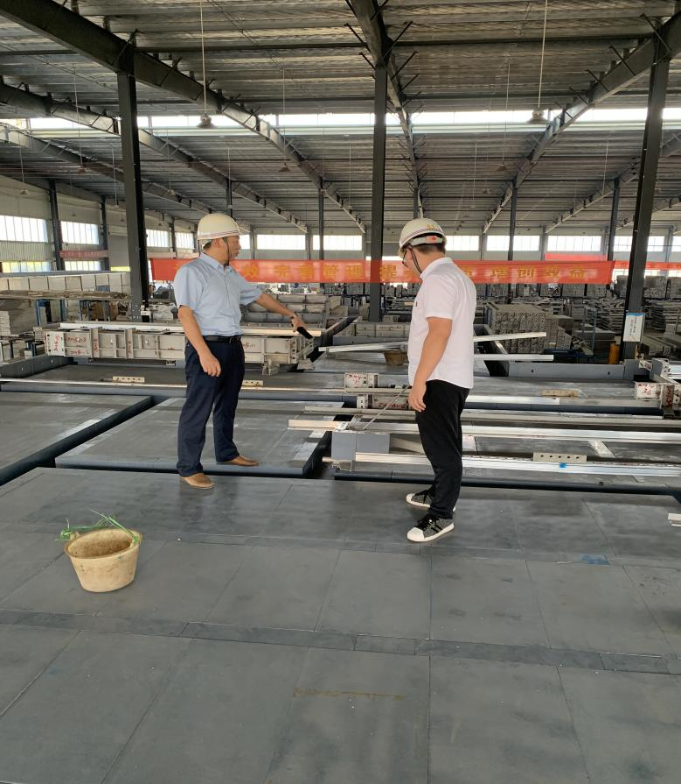
图49 科技副总曾学礼院长在企业生产一线挂职工作

案例四：教育教学特色创新案例
建筑学院举办“公开课双示范”活动
2021年10月27日上午，建筑学院开展了“教研室主任公开示范课”活动，本次公开示范课由建筑室内设计教研室主任柳颖副教授主讲，授课内容为《建筑装饰工程项目管理》课程中的工程网络计划应用。柳颖老师授课教学设计合理，充分运用信息化教学手段和任务驱动、案例教学等教学方法，适时引入课程思政，师生互动良好，高水平展示了课堂教学魅力。公开课后，大家从新课导入到教学过程的设计、课堂提问的技巧到教学方法、PPT及板书内容到教学方式、关注学生课堂动态到课堂管控等方面，总结课堂优点的同时也提出了有针对性的意见。
从今年开始，建筑学院将公开示范课活动升级为“双示范”，即教研室主任示范课和骨干教师示范课，就是希望通过示范课活动能加强教师交流学习，进一步提升教师教学水平。
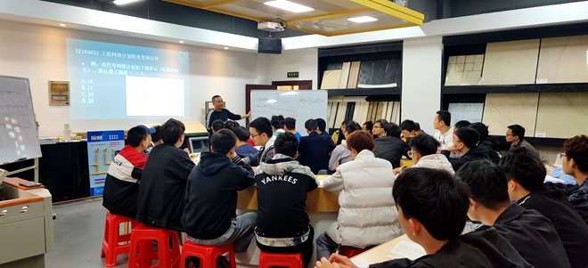
图50 示范课听课
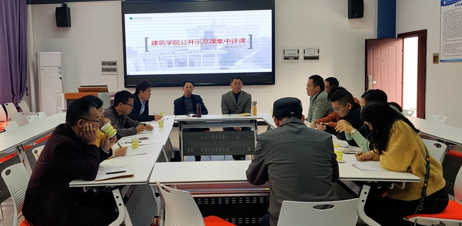
图51 示范课评课

